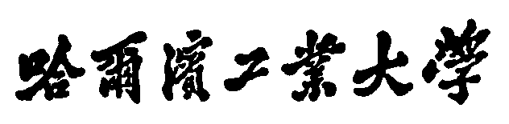(**深圳**)

**Harbin Institute of Technology，Shenzhen**

**实验报告**

课程名称： 自动控制理论A

学生姓名：

学生学号：

学生专业：

开课学期： 22年秋

报告时间： 22/11/16

指导教师：

哈尔滨工业大学（深圳）

实验与创新实践教育中心

学生实验守则

实验时应保证人身安全，设备安全，爱护国家财产，培养科学作风。为此，在本实验室应遵守以下守则：

1. 实验室是教学实验及科学研究的重要基地，学生在实验室进行教学实验和科学研究必须遵守校、院（系、所）制定的实验室有关的规章制度。
2. 教学实验是学生进行专业学习的重要组成部分，通过教学实验逐步树立辩证唯物主义世界观，培养求实严谨的科学态度，提高分析问题和解决问题的能力。因此每位同学要充分重视教学实验，认真做好实验。
3. 严守纪律，按时开始实验。
4. 严禁带电拆线、接线。
5. 非本次实验用的设备器材，未经指导教师许可不得动用。
6. 若自己增加实验内容，须事先征得指导教师同意。
7. 注意实验安全，爱护实验器材，使用仪器设备时要严格遵守操作规程，仪器发生故障，要立即报告指导教师。损坏、丢失仪器设备要及时报告，按学校的有关管理办法处理。
8. 实验过程中，要精心操作，细心观察实验现象，认真记录各项测试数据，独立分析，原始实验记录要真实完整。
9. 树立良好学风，保持实验室肃静，禁止喧哗和随意走动。
10. 保持实验室整洁，实验室内不得吸烟，不准随地吐痰及乱扔纸屑和杂物，实验台上严禁放水杯、矿泉水、书包、衣物等与实验无关的物品。
11. 实验完毕，认真清理实验器材，将仪器回复原状，搞好室内卫生。必须将设备电源关闭，整理好桌椅后征得指导教师同意方可离开实验室。
12. 独立完成实验报告，并按时上交指导教师批阅。

**实验二 系统的稳定性分析实验**

1. **实验目的**

**1． 熟悉 Routh 判据，用 Routh 判据对三阶系统进行稳定性分析。**

**2． 掌握香农定理，了解信号的采样保持与采样周期的关系**

**3． 掌握采样周期对采样系统稳定性的影响。**

1. **实验设备及元器件**

**1. PC 机一台**

**2. NI ELVIS III 一台**

**3. “Circuits Control Board - 1”(自动控制原理课程实验套件 1)**

**4. “Circuits Control Board - 2”(自动控制原理课程实验套件 2)**

**5. 导线 14 根**

**三、实验原理**

（简述实验原理，**画出模拟电路图**）

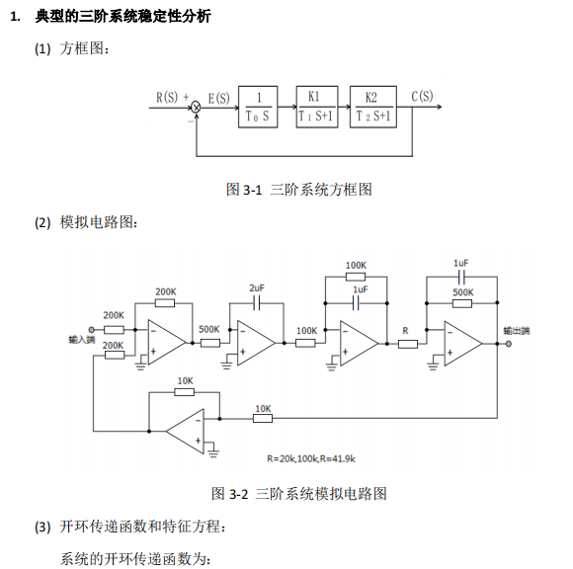

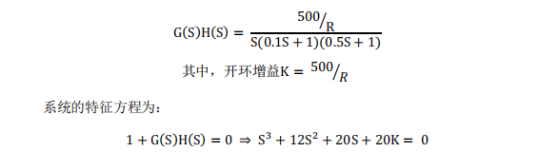

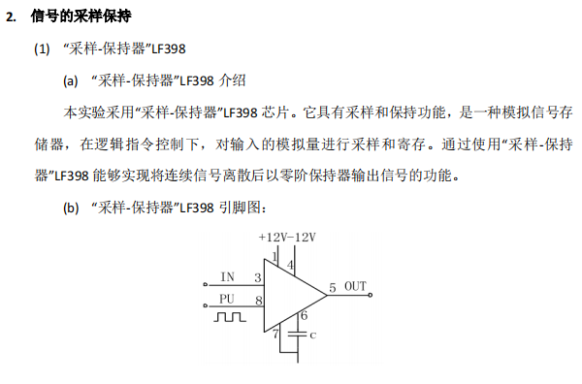

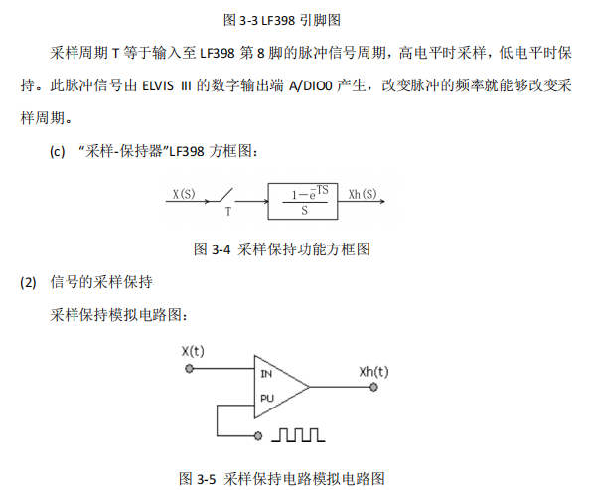

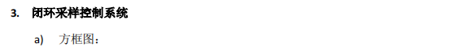

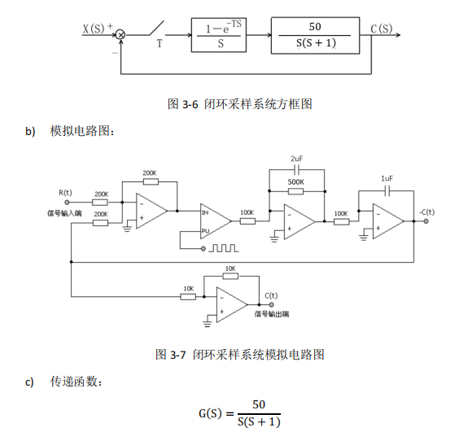

**四、实验过程与实验数据**

（简述实验过程的步骤和方法，粘贴并打印实验数据结果图）

**典型环节稳定性分析**

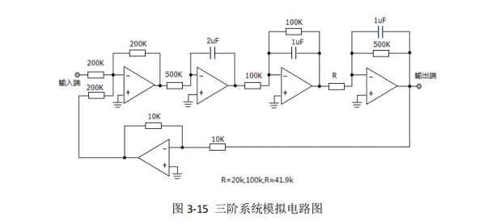

**采样保持电路**

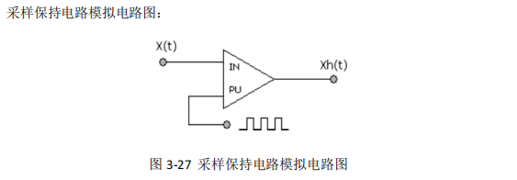

**离散系统的稳定性分析**

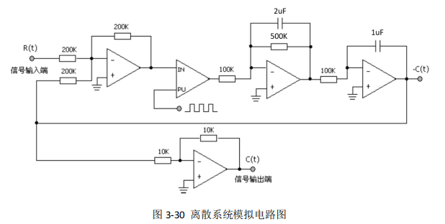

**五、实验数据分析**

（按指导书的要求完成对实验数据的分析处理与比较，并对实验结果做出判断）

1.典型环节稳定性分析

（1）由Routh判据得到Routh行列式为：

|  |  |  |
| --- | --- | --- |
| S3 | 1 | 20 |
| S2 | 12 | 20K |
| S1 | 20-5/3*K |  |
| S0 | 20K |  |

|  |  |  |
| --- | --- | --- |
| 12 | 41.7KΩ | 系统稳定 |
| $K=$ 12 | $R=$ 41.7KΩ | 系统临界稳定 |
| $K>$ 12 | $R<$ 41.7KΩ | 系统不稳定 |

（2）将典型三阶系统在不同开环增益下的响应情况实验测量值填入下表

典型三阶系统在不同开环增益下的响应情况实验结果参考值

|  |  |  |  |
| --- | --- | --- | --- |
| $$R(KΩ)$$ | 系统响应曲线 | 开环增益K | 稳定性 |
| 10 | 10K | 50 | 发散 |
| 30 | 30K | 16.7 | 发散 |
| 100 | 100K | 5 | 收敛 |
| R=35.67 | 35.67K | 14 | 临界稳定 |

2.离散系统的稳定性分析

1. 信号的采样保持
2. 当输入角频率为 $ω=2π×5$ 的正弦波，将采样后离散信号 $X^{*}\left(t\right)$ 能够复原为连续信号的条件填入表1中。

表1 信号采样保持条件

|  |  |
| --- | --- |
| 采样角频率 $ω_{s}$ | 20 $π$ |
| 采样周期 $T_{s}$ | 100ms |

1. 将采样周期 $T_{s}$ 分别取3ms、30ms的响应曲线填入表2中。

表2 采样保持电路响应曲线

|  |  |
| --- | --- |
|  | 3ms |
|  | 30ms |

1. 离散系统的稳定性分析
2. 根据图3-6的闭环采样系统方框图，计算闭环系统的开环脉冲传递函数、闭环脉冲传递函数，并计算系统处于临界等幅状态时T的值。
3. 将系统在不同采样周期T时的响应情况实验测量值填入下表。

表3 离散系统在不同采样周期下的阶跃响应曲线

|  |  |  |
| --- | --- | --- |
| 采样周期 | 离散系统阶跃响应曲线 | 稳定性 |
| T=10ms | 10ms-- | 收敛 |
| T=30ms | 30ms-- | 收敛 |
| T=50ms | 50ms-- | 发散 |
| T=44ms | 44ms-- | 等幅震荡 |